机械设计基础课程模拟试题（二）
一、判断题（每题2分，共22分。判断下列所述是否正确，正确填入“√”号 ，错误则填“×”号。）
1．机构都是可动的。（ ）
2．在两个力作用下处于平衡状态的构件称为二力构件。（ ）
3．力偶无合力。（ ）
4．铰链四杆机构都有摇杆这个构件。（ ）
5．在曲柄摇杆机构中，摇杆的回程速度一定比工作行程的速度要慢。（ ）
6．衡量铸铁材料强度的指标是强度极限。（ ）
7．由渐开线的形成过程可知，基圆内无渐开线。（ ）
8．若齿轮连续传动，其重合度要大于或等于1。（ ）
9．蜗杆传动一般用于传动大功率、大速比的场合。（ ）
10．带传动中打滑现象是不可避免的。（ ）
11．三角形螺纹具有较好的自锁性能。螺纹之间的摩擦力及支承面之间的摩擦力都能阻止螺母的松脱。所以就是在振动及交变载荷作用下，也不需要防松。（ ）
答案：1．√
2．√
3．√
4．×
5．×
6．√
7．√
8．√
9．×
10．×
11．×

二、单选题（每题3分，共30分）
1．作用在刚体上的二力平衡条件是_______。（ ）
A．大小相等、方向相反、作用线相同、作用在两个相互作用物体上
B．大小相等、方向相反、作用线相同、作用在同一刚体上
C．大小相等、方向相同、作用线相同、作用在同一刚体上
D．大小相等、方向相反、作用点相同
2．平面四杆机构中，若各杆长度分别为a=40、b=60、c=60、d=70。当以a对面的杆为机架，则此四杆机构为_________。（ ）
A．双曲柄机构 B．曲柄摇杆机构
C．双摇杆机构 D．曲柄滑块机构
3．平面四杆机构无急回特性时，行程速比系数_______。（ ）
A．大于1 B．小于1
C．等于1 D．等于0
4．凸轮机构中从动件常用的运动规律，有刚性冲击的是_______。（ ）
A．等速运动规律 B．等加速运动规律
C．简谐运动规律 D．等减速运动规律
5．标准齿轮的_________上的压力角为20°。（ ）
A．基圆 B．分度圆
C．节圆 D．齿顶圆
6．一对齿轮啮合时，两齿轮的_______始终相切。（ ）
A．节圆 B．分度圆
C．基圆 D．齿根圆
7．传动比大而且准确的传动是_______。（ ）
A．带传动 B．链传动
C．齿轮传动 D．蜗杆传动
8．下列型号的V带中，_______具有最大横截面积。（ ）
A．Z型 B．C型
C．A型 D．E型
9．普通螺纹联接中的松螺纹和紧螺纹联接的主要区别是：松螺纹联接的螺纹部分不承受_______的作用。（ ）
A．拉伸 B．扭转
C．剪切 D．弯曲
10．在键联接设计中，普通平键的长度尺寸主要依据_______选定。（ ）
A．传递转矩的大小 B．轮毂材料的强度
C．轮毂装配工艺性 D．轮毂的宽度尺寸
答案：1．B
2．C
3．C
4．A
5．B
6．A
7．D
8．D
9．B
10．D

三、计算选择题（每题12分，共48分）
1．如图所示力F作用在AB的中点，F与AB梁的夹角为30°，已知力F＝2kN，AB＝400mm。求：
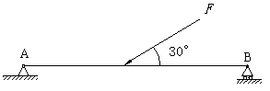
（1）（6分）梁A端的约束力_______。（ ）
A．$F_{\text{Ax}}=0N$，$F_{\text{Ay}}=−0\text{.}5kN$
B．$F_{\text{Ax}}=1kN$，$F_{\text{Ay}}=0\text{.}5kN$
C．$F_{\text{Ax}}=1\text{.}\text{732}kN$，$F_{\text{Ay}}=0\text{.}5kN$
D．$F_{\text{Ax}}=1\text{.}\text{732}kN$，$F_{\text{Ay}}=0N$
（2）（6分）梁B端的约束力_______。（ ）
A．$F_{\text{Bx}}=0N$，$F_{\text{By}}=1kN$
B．$F_{\text{Bx}}=−1\text{.}\text{732}k\text{.}N$，$F_{\text{By}}=0\text{.}5kN$
C．$F_{\text{Bx}}=1\text{.}\text{732}k\text{.}N$，$F_{\text{By}}=0\text{.}5kN$
D．$F_{\text{Bx}}=0N$，$F_{\text{By}}=0\text{.}5kN$
答案：1． C D

2．计算图示机构的自由度：
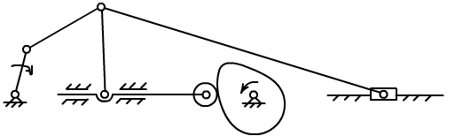
（1）（3分）图示机构的活动构件数为_______。（ ）
A．5 B．6
C．7 D．8
（2）（3分）图示机构的低副数为_______。（ ）
A．6 B．7
C．8 D．9
（3）（3分）图示机构的高副数为_______。（ ）
A．0 B．1
C．2 D．3
（4）（3分）图示机构的自由度数为_______。（ ）
A．0 B．1
C．2 D．3
答案：2．C D B C

3．如图所示一矩形截面梁，已知承受载荷F=10KN，材料为塑性材料，其许用应力[σ]=160MPa。求：
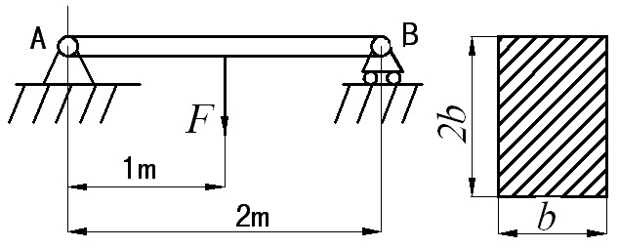
（1）（3分）梁A端的约束力FAy=_______。（ ）
A．0N B．5N
C．10kN D．5kN
（2）（3分）梁B端的约束力FBy=_______。（ ）
A．0N B．5N
C．10kN D．5kN
（3）（3分）最大弯矩为_______。（ ）
A．5kN·m，位于A点 B．5kN·m，位于梁的中点
C．10kN·m，位于B点 D．10N·m，位于梁的中点
（4）（3分）梁的尺寸b_______。（ ）
A．≥18mm
B．≥18m
C．≥36mm
D．≥36m
答案：3．D D B C

4．已知一对外啮合标准直齿圆柱齿轮传动的标准中心距，传动比i₁₂=4，小齿轮齿数，齿顶高系数，顶隙系数。求：
（1）（3分）大齿轮的齿数_______。（ ）
A．70 B．75
C．80 D．90
（2）（3分）这对齿轮的模数m=_______。（ ）
A．1mm B．1.5mm
C．2.5mm D．3mm
（3）（3分）大齿轮的分度圆直径_______。（ ）
A．200mm B．240mm
C．270mm D．240m
（4）（3分）大齿轮的齿根圆直径_______。（ ）
A．232.5mm B．246mm
C．232.5m D．246m
答案：4． C D B A

